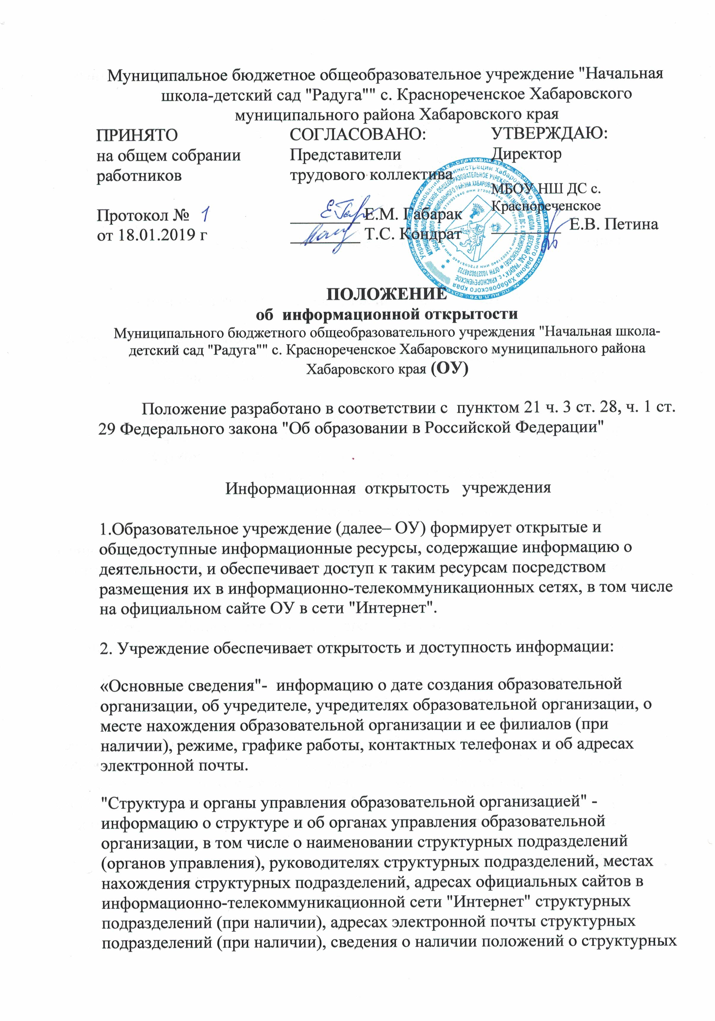

подразделениях (об органах управления) с приложением копий указанных положений (при их наличии).
"Документы".
а) в виде копий:
устав образовательной организации;
лицензия на осуществление образовательной деятельности (с приложениями);
свидетельство о государственной аккредитации (с приложениями);
план финансово-хозяйственной деятельности образовательной организации, утвержденный в установленном законодательством Российской Федерации порядке, или бюджетные сметы образовательной организации;
локальные нормативные акты, предусмотренные частью 2 статьи 30 Федерального закона "Об образовании в Российской Федерации" <1>, правила внутреннего распорядка обучающихся, правила внутреннего трудового распорядка и коллективного договора;
б) отчет о результатах самообследования;
в) документ о порядке оказания платных образовательных услуг, в том числе образец договора об оказании платных образовательных услуг, документ об утверждении стоимости обучения по каждой образовательной программе;
г) предписания органов, осуществляющих государственный контроль (надзор) в сфере образования, отчеты об исполнении таких предписаний.
"Образование".- информацию о реализуемых уровнях образования, о формах обучения, нормативных сроках обучения, сроке действия государственной аккредитации образовательной программы (при наличии государственной аккредитации), об описании образовательной программы с приложением ее копии, об учебном плане с приложением его копии, об аннотации к рабочим программам дисциплин (по каждой дисциплине в составе образовательной программы) с приложением их копий (при наличии), о календарном учебном графике с приложением его копии, о методических и об иных документах, разработанных образовательной организацией для обеспечения образовательного процесса, о реализуемых образовательных программах с указанием учебных предметов, курсов, дисциплин (модулей), практики, предусмотренных соответствующей образовательной программой, о
численности обучающихся по реализуемым образовательным программам за счет бюджетных ассигнований федерального бюджета, бюджетов субъектов Российской Федерации, местных бюджетов и по договорам об образовании за счет средств физических и (или) юридических лиц, о языках, на которых осуществляется образование (обучение).
"Образовательные стандарты- информацию о федеральных государственных образовательных стандартах и об образовательных стандартах. Информация должна быть представлена с приложением их копий (при наличии). Допускается вместо копий федеральных государственных образовательных стандартов и образовательных стандартов размещать в подразделе гиперссылки на соответствующие документы на сайте Министерства образования и науки Российской Федерации.
"Руководство. Педагогический (научно-педагогический) состав"- информацию:
а) о руководителе образовательной организации, его заместителях, руководителях филиалов образовательной организации (при их наличии), в том числе фамилию, имя, отчество (при наличии) руководителя, его заместителей, должность руководителя, его заместителей, контактные телефоны, адреса электронной почты.
б) о персональном составе педагогических работников с указанием уровня образования, квалификации и опыта работы, в том числе фамилию, имя, отчество (при наличии) работника, занимаемую должность (должности), преподаваемые дисциплины, ученую степень (при наличии), ученое звание (при наличии), наименование направления подготовки и (или) специальности, данные о повышении квалификации и (или) профессиональной переподготовке (при наличии), общий стаж работы, стаж работы по специальности.
"Материально-техническое обеспечение и оснащенность образовательного процесса"
- информацию о материально-техническом обеспечении образовательной деятельности, в том числе сведения о наличии оборудованных учебных кабинетов, объектов для проведения практических занятий, библиотек, объектов спорта, средств обучения и воспитания, об условиях питания и охраны здоровья обучающихся, о доступе к информационным системам и информационно-телекоммуникационным сетям, об электронных образовательных ресурсах, к которым обеспечивается доступ обучающихся.
"Стипендии и иные виды материальной поддержки"- информацию о наличии и условиях предоставления стипендий, иных видов материальной поддержки обучающихся.
"Платные образовательные услуги» -информацию о порядке оказания платных образовательных услуг.
"Финансово-хозяйственная деятельность" -информацию об объеме образовательной деятельности, финансовое обеспечение которой осуществляется за счет бюджетных ассигнований федерального бюджета, бюджетов субъектов Российской Федерации, местных бюджетов, по договорам об образовании за счет средств физических и (или) юридических лиц, о поступлении финансовых и материальных средств и об их расходовании по итогам финансового года.
"Вакантные места для приема (перевода)" -информацию о количестве вакантных мест для приема (перевода) по каждой образовательной программе, профессии, специальности, направлению подготовки (на места, финансируемые за счет бюджетных ассигнований федерального бюджета, бюджетов субъектов Российской Федерации, местных бюджетов, по договорам об образовании за счет средств физических и (или) юридических лиц).

